EL PERIODISTA PAOLO RUFFINI DIRIGIRÁ EL DICASTERIO PARA LA COMUNICACIÓN

El Papa nombra, por primera vez en la historia, a un laico como Prefecto de un dicasterio romano

Ha sido director de la Tv2000, y cuenta con una experiencia de casi cuatro décadas en prensa, radio y TV

Jesús Bastante, 05 de julio de 2018 a las 12:06

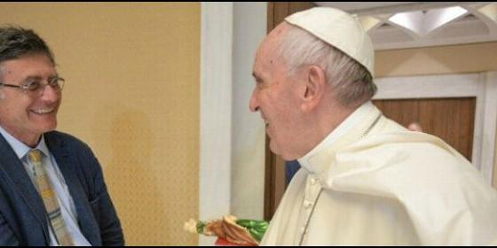

Paolo Ruffini, con el Papa FranciscoVatican News

[RELIGIÓN](http://www.periodistadigital.com/religion) | [VATICANO](http://www.periodistadigital.com/religion/vaticano)

Ruffini nació en Palermo en 1956, y se licenció en Jurisprudencia por la Universidad de la Sapienza de Roma. Es periodista profesional desde 1979, y está casado desde 1986 con Maria Argenti, según la nota de la Sala Stampa

(*Jesús Bastante*).- Continúa la 'revolución Bergoglio'. El Papa Francisco acaba de designar, **por primera vez en la historia de la Iglesia, a un laico como Prefecto de un dicasterio romano**. El elegido es el periodista **Paolo Ruffini,** que dirigirá el recientemente creado **Dicasterio para la Comunicación**.

Ruffini nació en Palermo en 1956, y se licenció en Jurisprudencia por la Universidad de la Sapienza de Roma. Es periodista profesional desde 1979, y está casado desde 1986 con Maria Argenti, según la nota de la Sala Stampa.

En la actualidad, es director de la Tv2000, la televisión de los obispos italianos. Su curriculum muestra una amplia experiencia en distintos medios, desde Il Mattino de Nápoles a Il Messaggero, pasando por Radio Rai, el Canal del Parlamento, RAdio 1, Inblu Radio y, en televisión, Rai3 y La 7.

Al tiempo, ha recibido diversos premios de Periodismo, y ha formado parte de numerosos grupos de estudio sobre el **papel del Cristianismo en la información**, la ética de las comunicaciones y los nuevos media.

Tal y como informa Luis Badilla en [Il Sismógrafo,](https://ilsismografo.blogspot.com/2018/07/vaticano-un-laico-come-prefetto-non-era.html" \t "_blank) el nuevo prefecto es hijo del político y ministro de la Democracia Cristiana, **Attilio Ruffini**, y sobrino del cardenal de Palermo, **Ernesto Ruffini**.